Концепция "Сада волшебных снов"
"Мне кажется, что у любви правдивой
Чем меньше слов, тем больше будет чувства."
У. Шекспир. "Сон в летнюю ночь"
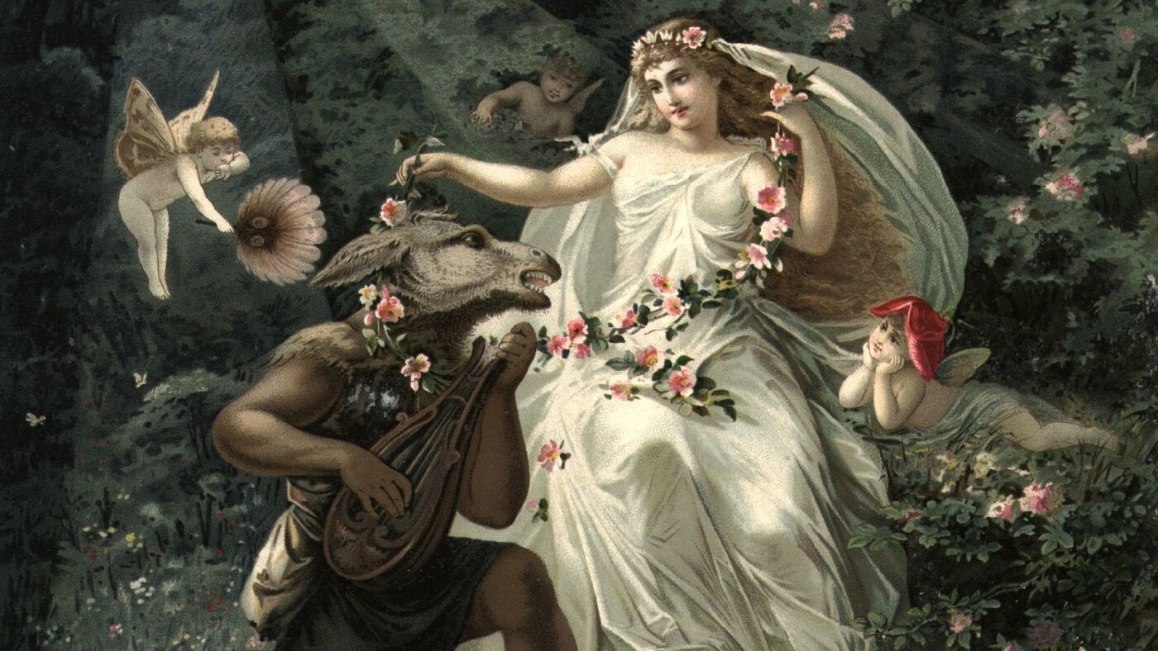
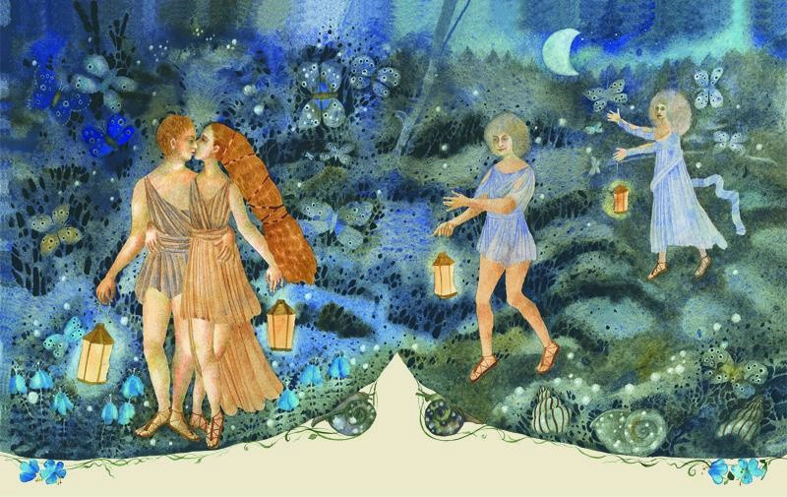
ЛЮБОВЬ, СВАДЬБА, ПОВИНОВЕНИЕ, СТРОГОСТЬ, РЕАЛЬНОСТЬ, МИФ, ЛЕТО, ЛЕС, ГРЕЦИЯ. Что может объединять эти столь разные слова? Разве что сон.
"Сон в летнюю ночь" - наиболее романтическая из всех комедий Шекспира. Он наполнил пьесу вымышленными, фантастическими существами, представил события в таком необычном виде, что у зрителя создается впечатление сновидения. Это комедия Шекспира производит удивительно обаятельное впечатление: совершенно неповторимое сочетание реальности и фантастики, серьезного и смешного, лирики и юмора. Это сказка о человеческом счастье, о свежих юных чувствах, о прелести летнего леса, в котором происходят чудесные и необыкновенные истории.
Мы хотим вас пригласить в тот самый чудесный лес с феями, духами и эльфами, цветами, кустами, зарослями деревьев. Лес, в котором происходят невероятные события, похожие на сон. Лес, в котором любовь торжествует над строгими законами. В царство природы, где чувства раскованы. Приглашаем в «Сад волшебных снов».
Входя в придуманный нами сад-лес, вы сталкиваетесь со строгостью законов Греции, о которой говорит Шекспир в начале комедии, когда молодые влюбленные идут на «Ответственный шаг» - пытаются уговорить отца и царя, дать им то счастье быть вместе, о котором они мечтают. Они проходят «Проверку чувств». Строгие блоки многолетников и декоративные вазы олицетворяют эту сцену, где молодым не суждено быть вместе, где каждый из присутствующих стоит на своем.
«Линия жизни» ведет нас дальше в комедию. Зовет нас в лес за молодыми, пытающимися изменить свою судьбу, прячась в царстве природы - летнем лесу. Продвигаясь по тропинке, обрамленной кустиками тимьяна (чабреца), чувствуешь тонкий аромат лесных опушек, приходишь к тонкому, изящному дереву похожему на «Невесту» и фонтану, журчащему «Музыку души», а душа их поёт о любви.
Отдавшись музыке души нам открывается «Комната сновидений» спрятанная за лесной чащей, где влюбленные могут уединиться на скамье влюбленных, скрытой от взглядов прохожих непроходимыми зарослями живой изгороди из кизильника и шиповника. Здесь молодые попадают в сон, в сказку: травы и цветы превращаются в маленьких эльфов и фей. Легкие, воздушные соцветия молинии, кровохлебки, гортензии, колокольчиков; необычные цветки астранции, эхинацеи, цимицифуги, анемоны - «душа» опушки леса, на которой разворачиваются невероятные события, похожие на сон. Они помогают молодым стать счастливыми, быть вместе.
Завершением действия комедии является празднество по случаю состоявшейся свадьбы Тезея и Ипполиты. Так и наш сад пронизан свадебными нотами, отражающимися в белом цвете цветов, лепестков, развивающихся на ветру, как легкие свадебные наряды героев. Белый цвет ассоциируется с романтичностью, невинностью, правдой и честью. Цветы в данной цветовой палитре указывают на искренность, уважение и чистые чувства. По преданиям, если в свадебной композиции присутствуют белые цветы, то они сулят юной красавице счастливую и долгую семейную жизнь.
Светильники добавляют таинственности саду, окутывают теплым светом и дают возможность перенестись из реального мира в "Мир сна" к фантастическим героям, в сказку о человеческом счастье, о свежих юных чувствах, о прелести летнего леса, в котором происходят чудесные и необыкновенные истории.
Растения для сада подобраны с отсылками к комедии, в которой упоминаются раннецветущие многолетники и кустарники:
- Герань своими цветами отдаленно напоминает фиалки;
- Заросли терновника показаны изгородью кизильника;
- Благовонные розы - это, конечно, шиповник;
- Буквицы олицетворяет повторно цветущие шалфей дубравный и котовник;
- Жимолость каприфоль обвивает арку над скамьей влюбленных;
- Тимьян (чабрец) сопровождает вдоль дорожки.

